附件5

报到地点：吉林大学前卫校区南区（西南1门）

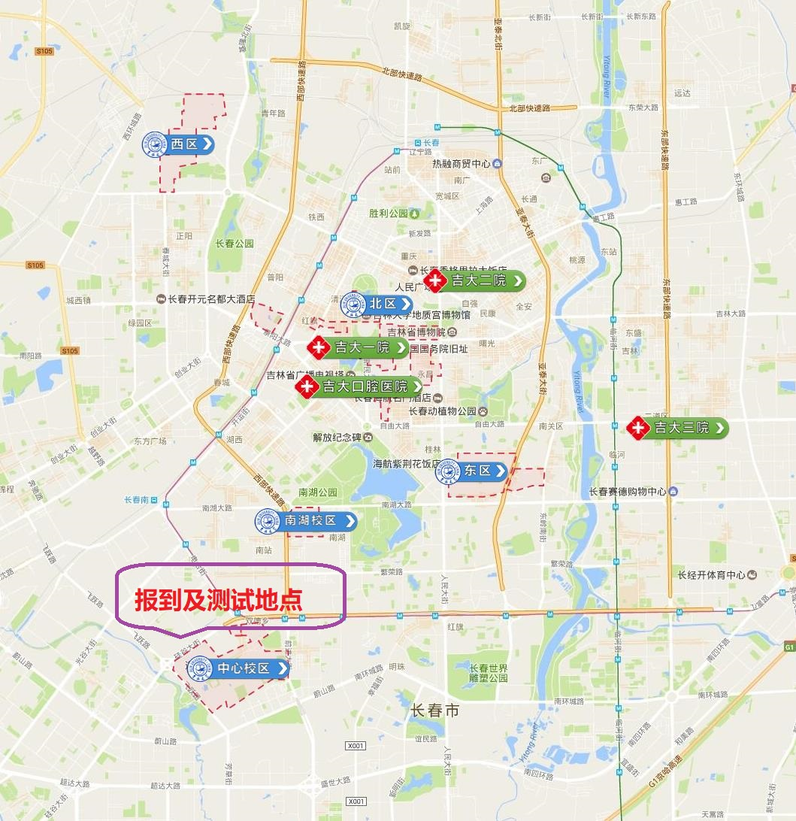
吉林大学中心校区位置（吉林省长春市前进大街2699号）

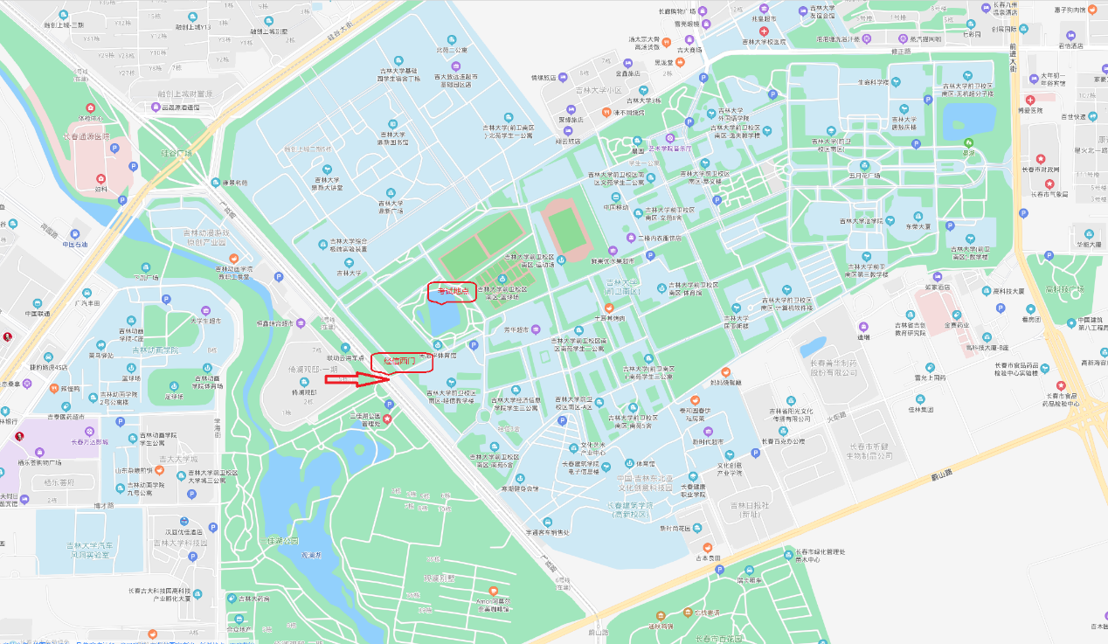
吉林大学吉林大学前卫校区南区（西南1门）位置

